上海海事大学港湾校区培训桌椅采购需求

一、家具种类、规格、数量及出样要求
序号 | 产品名称 | 规格 | 数量 | 是否出样 | 出样数量 | 样品要求
1 | 培训桌 | 1600×600×750 | 24 | 是 | 1 | 同货物说明及技术要求
2 | 培训椅 | 510×520×840 | 54 | 是 | 1 | 同货物说明及技术要求
3 | 培训桌 | 2000×600×750 | 2 | 否 | 0 | 同货物说明及技术要求
备注：
1)投标实样送达地点：港湾校区（浦东大道2600号）
联系人：王珏 联系电话： 18801907651
2)★需要提供实样：在投标时间内，完成实样送达及现场搭样，逾期不再接受任何实样。请至少提前一天联系沟通送样事宜。
3)采购结束后投标实样处置：采购结果公告发布后一个月内可与采购人联系，约定时间取回投标实样，逾期不领的将由采购人统一处置。如项目发生质疑、投诉，取回投标实样时间将根据具体情况后延。

二、货物说明及技术要求
（一）培训桌
1、规格：1600×600×750、2000×600×750；
2、产品要求
（1）、保台面板：饰面采用E0级环优质高密度刨花板，长为1600mm，宽为600mm，厚度25mm，面粘防火板，PU胶边，具防火、耐磨、防污、牢固耐用。
（2）、前挡板：采用优质钢板(厚度为0.8mm)，长为1261mm，宽为350mm，高为16.5mm ，牢固耐用，美观大方，抗变型。
（3）、台脚：前脚采用优质高精度冷轧钢锥弯成型，前脚管是ø42*ø29*634MM锥管，壁厚为1.5MM，牢固耐用，美观大方，抗变形。后脚采用优质高精度冷轧钢锥弯成型及塑胶配件而成，钢管是ø50*ø29*620MM锥管，壁厚为1.5MM，表面采用防绣静电喷涂处理。台脚由接头前脚后脚组合68度夹角焊接成一体，两脚距离580MM。
（4）、连接管：采用优质高精度冷轧钢。 表面再经防锈静电喷涂处理，实用牢固，承受力大，圆管：直径φ45*980*T2.0mm
（5）、书网：采用优质14圆管(厚度为1.0mm)经模具注塑成型与圆管组成表面采用防锈静电喷涂处理。
（6）、外观设计：采用人体工程理念及个性化需求，整件产品拼接好，接缝齐整，整体颜色基本相符，过渡自然;台架有旋转折叠装置，脚轮采用的2.5” PU万向脚轮带刹车，造型美观大方，有现代特色。
（7）、折叠功能：左右两边各有一个旋转按钮，扭动即可折叠和打开

3、图样
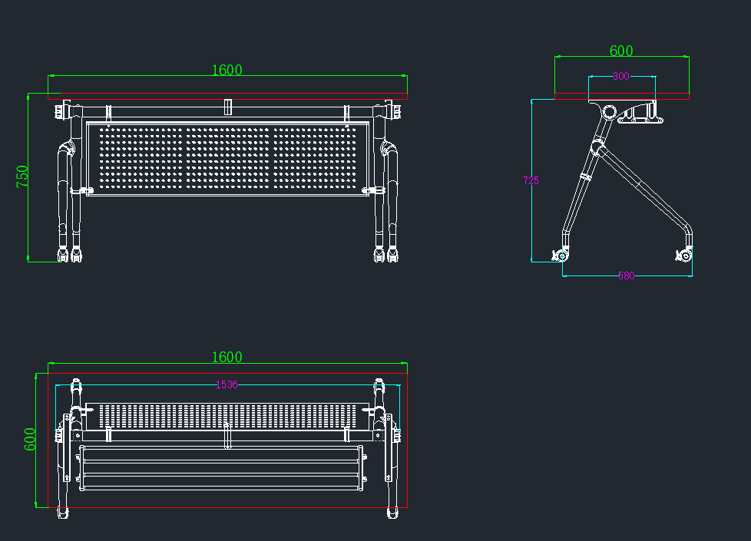
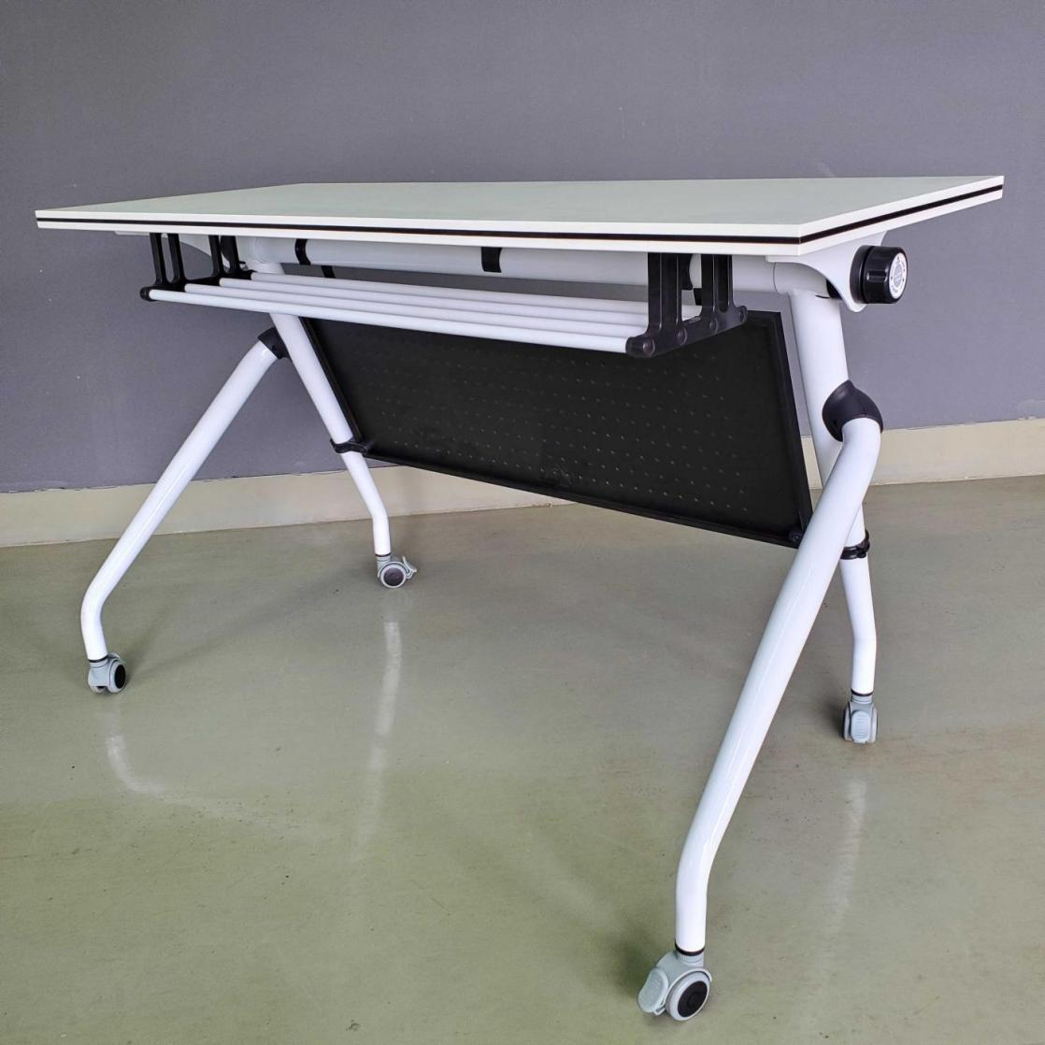

（二）培训椅
1、规格：510×520×840
2、产品要求
（1）、折叠椅架选用国标35×20×21.5mm厚喷漆铁管,经激光裁切、过酸洗、做高温静电喷涂，白色架做高光处理、黑色架做磨砂处理；
（2）、椅架连接件选用加厚铝合金件压铸成型，经打磨后再抛光，完美呈现材质本色
（3）、背框及扶手选用尼龙+纤注塑一次成型，背网选用高强度福祥工程网布，色彩丰富、强度高、透气性好，尼龙+纤注塑成型坐壳及压制木板承托60度密定型海绵，饰以福祥工程座布
（4）、脚轮采用PU静音万向脚轮
3、图样
